I consigli di Neon Europa: Il Plexiglas per Ringhiere e Cancelli, una Scelta Ideale per Sicurezza e Design
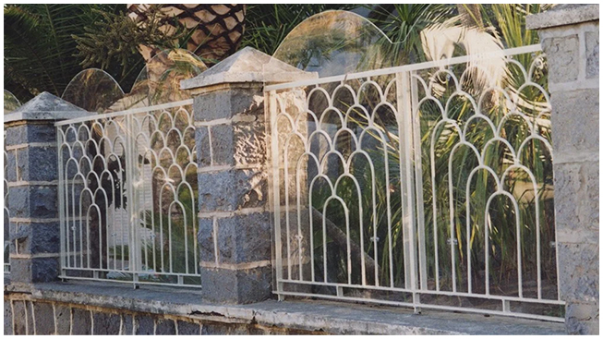

Il metacrilato, comunemente chiamato plexiglas dal nome del marchio più conosciuto, è sempre più richiesto per l'uso in ringhiere e cancelli grazie alla sua sicurezza, estetica, durabilità, facilità di manutenzione e versatilità.
La scelta del plexiglas non solo migliorerà l'aspetto del vostro spazio, ma offrirà anche una soluzione pratica e durevole nel tempo. Per chi cerca un materiale che coniughi design moderno e funzionalità, il plexiglas è senza dubbio la scelta perfetta.

Neon Europa: Leader in Sardegna nella lavorazione e vendita del metacrilato

Quando si cerca un'azienda capace di realizzare pannelli sagomati o manufatti su misura in metacrilato, Neon Europa è la scelta ideale in Sardegna. Leader del settore, Neon Europa vanta un vasto deposito che garantisce la disponibilità immediata, inoltre grazie all'utilizzo di macchinari di ultima generazione, conformi agli standard dell'industria 4.0, è in grado di effettuare lavorazioni personalizzate, rispondendo con precisione e rapidità alle esigenze dei clienti.

Servizio Clienti Neon Europa

Per ulteriori informazioni potete contattare telefonicamente il tel 070 240660 int. 2 oppure plast@neoneuropa.it .
Il team di Neon Europa sarà lieto di assistervi e di trovare la soluzione perfetta per le vostre esigenze.

